BÀI 11
THÔNG ĐIỆP SAO HỎA
1. Ôn tập thẻ lệnh đã học

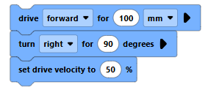 | Nhóm câu lệnh di chuyển bao gồm đi thẳng-đi lùi, rẽ trái-rẽ phải và câu lệnh điều chỉnh tốc độ
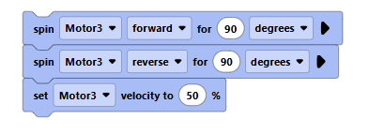 | Nhóm câu lệnh quay motor nâng hàng
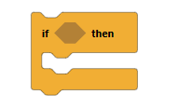 | Thẻ lệnh điều kiện, nếu điều kiện đúng sẽ thực hiện câu lệnh, nếu không thì không thực hiện gì cả
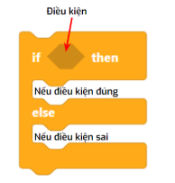 | Thẻ lệnh điều kiện, nếu điều kiện đúng sẽ thực hiện câu lệnh tương ứng, còn nếu điều kiện sai sẽ thực hiện câu lệnh tương ứng còn lại

2. Nhiệm vụ lập trình
Nhiệm vụ 1: Lập trình phân loại kiện hàng và giao đúng vị trí.
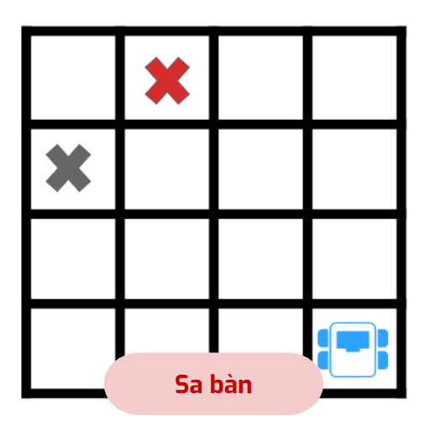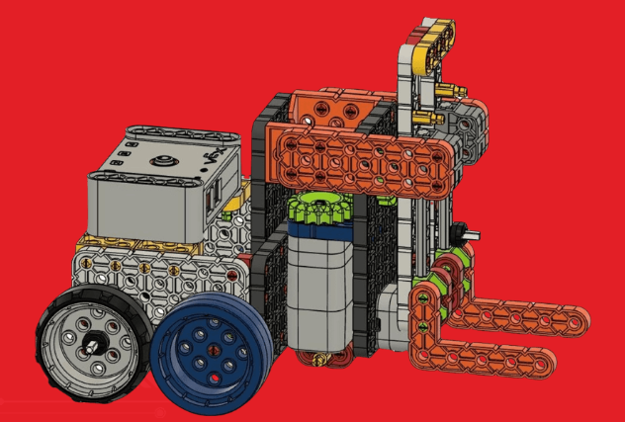
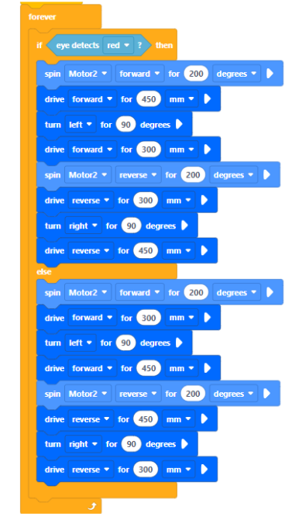
Nhiệm vụ 2: Lập trình phân loại kiện hàng và giao đúng vị trí.

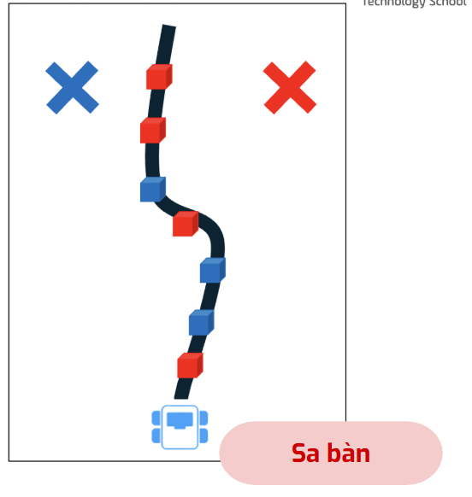
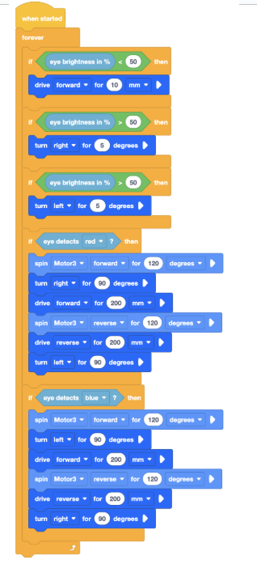
3. BÀI TẬP
Em hãy trả lời các câu hỏi sau đây:
1. LED Bumper có thể sáng bao nhiêu màu, đó là những màu gì?

2. Có thể gắn tối đa bao nhiêu thiết bị điện tử lên não?

3. Việc chỉnh câu lệnh tốc độ thành 200% là sai hay là đúng, vì sao?

4. Nếu chỉnh tốc độ của động cơ về 0% thì động cơ sẽ chạy tốc độ chậm nhất hay là dừng lại?

5. Chúng ta có thể gắn tối đa bao nhiêu thiết bị mắt lên não và mắt có thể nhìn thấy được những màu nào?

6. Thiết bị nam châm điện khác nam châm thường ở điểm nào?
7. Nếu cùng lúc gắn tất cả động cơ vào mô hình, mô hình sẽ chạy nhanh hơn, chậm hơn hay không ảnh hưởng tới tốc độ di chuyển?

